**Integrantes del equipo**

* Ada Mylene López Castillo
* Salvatore Haro Del Real
* Jonathan de Jesús Gutiérrez Sosa
* Francisco Esaú Padilla Ramos
* Mayra Tejeda Hernández
* Jovanny Israel Zepeda Roque

**Mtro. Luis Alberto Muñoz Gómez**

**Proyecto Ingeniería de Software – Seminario de Base de Datos**

**Diseño de Datos**

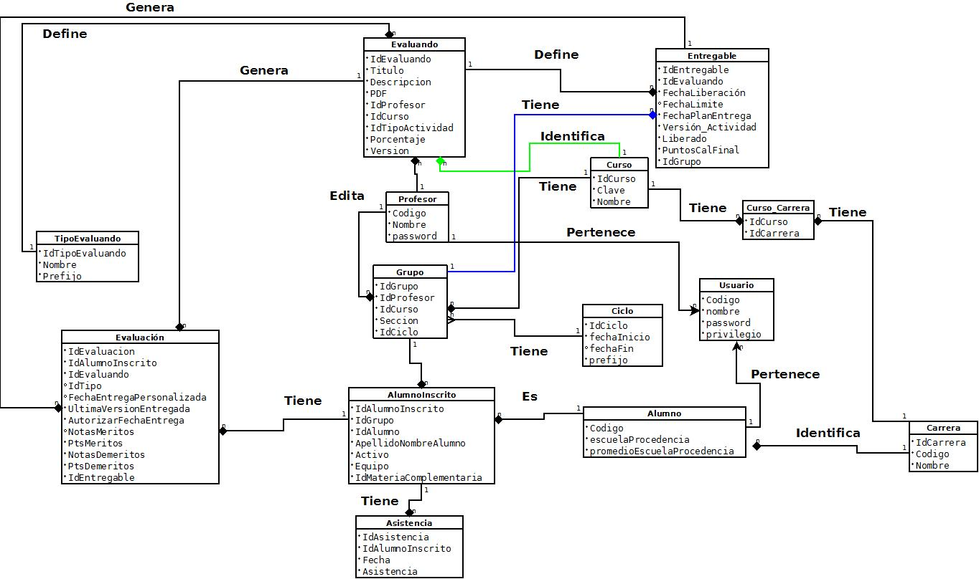**Modelo Semántico de Datos**

**Diccionario de Datos**

**Entidades**

|  |  |  |  |
| --- | --- | --- | --- |
| **Nombre** | **Descripción** | **Tipo** | **Fecha** |
| Alumno | Contiene la información de proporcionará los datos de procedencia del alumno, tiene relación con la entidad Usuario 1:N, con Carrera N:1 y Alumno Inscrito 1:N | Entidad | 21-Nov-2014 |
| AlumnoInscrito | Contendrá la información que permitirpa el registro del alumno al sistema y por consiguiente se le considerará parte del curso. Tiene relación con Grupo N:1, con Evaluación 1:N,con Alumno N:1 y con Asistencia 1:N | Entidad | 21-Nov-2014 |
| Asistencia | Permitirá llevar el control de las asistencias de los alumnos, calculando el porcentaje de asistencias y definiendo si tiene o no derecho. Se relaciona a AlumnoInscrito en la relación N:1 | Entidad | 21-Nov-2014 |
| Carrera | Proporcionará los datos referentes a la carrera que cursa el alumno en cuestión. Tiene relación 1:N con AlumnoInscrito, con curso_Carrera 1:N | Entidad | 21-Nov-2014 |
| Ciclo | Tiene los datos que indican las fechas de inicio y final del ciclo escolar, tiene relación con grupo 1:N | Entidad | 21-Nov-2014 |
| Curso | Tiene los datos que identifican el curso al que asiste el alumno, sus relaciones con otras entidades son: Grupo 1:N, con Evaluando 1:N y con curso_Carrera 1:N | Entidad | 21-Nov-2014 |
| Curso_Carrera | Contiene los ID del curso y la carrera es el enlace entre carrera(N:1) y curso(N:1) | Entidad | 21-Nov-2014 |
| Entregable | Será la información que permita al alumno preparar su trabajo, sus relaciones son con Evaluando N:1, Grupo N:1 y Evaluación 1:N | Entidad | 21-Nov-2014 |
| Evaluación | Contiene la información concerniente a la evaluación del trabajo entregado, especificando puntos a favor y en contra comentados por el profesor. Tiene relación con evaluando N:1, con AlumnoInscrito N:1 | Entidad | 21-Nov-2014 |
| Evaluando | Contiene la información que especificara las características del trabajo a realizar, donde entre otras cosas se especifica el porcentaje que le corresponde de acuerdo a la calificación final. Tiene relación con Profesor N:1, Curso N:1, Entregable N:1 | Entidad | 21-Nov-2014 |
| Grupo | Tendrá la información relacionada al grupo, profesor, grupo, sección y ciclo, tiene relación con AlumnoInscrito 1:N, Ciclo N:1, Curso N:1, Profesor N:1 | Entidad | 21-Nov-2014 |
| Profesor | Contiene los datos referentes al profesor. Tiene relación con grupo 1:N y evaluando 1:N | Entidad | 21-Nov-2014 |
| TipoEvaluando | Tendrá los datos que identifican al evaluando. Tiene relación 1:N con entregable | Entidad | 21-Nov-2014 |
| Usuario | Serán contenidos los datos del usuario del sistema, como código, nombre, password y el tipo de privilegios que se le asignaran. Tiene relación con Alumno N:1 y Profesor N:1 | Entidad | 21-Nov-2014 |

**Atributos**

|  |  |  |  |
| --- | --- | --- | --- |
| **Nombre** | **Descripción** | **Tipo** | **Fecha** |
| Alumno |  |  |  |
| Escuela_Procedencia | Escuela de la que proviene el alumno a inscribirse en el curso, de tipo varchar(50) | Atributos | 21-Nov-2014 |
| promedio_Escuela_Procedencia | Promedio de la escuela que proviene el alumno a inscribirse en el curso de tipo decimal | Atributos | 21-Nov-2014 |
| AlumnoInscrito |  |  |  |
| Id_Alumno_Inscrito | Clave que identificara al alumno inscrito en el curso de tipo int | Atributos | 21-Nov-2014 |
| Activo | El status del alumno inscrito (Activo - Inactivo) | Atributos | 21-Nov-2014 |
| Apellido_Nombre_Alumno | El conjunto de ApellidoNombre con el que se identificara al alumno inscrito al curso, no deberá repetirse, de tipo String | Atributos | 21-Nov-2014 |
| Equipo | Número de equipo, en caso de que se requiera, al que pertenece el alumno | Atributos | 21-Nov-2014 |
| Id_Alumno | Identificador del alumno inscrito en el curso, clave única de tipo int | Atributos | 21-Nov-2014 |
| Id_Materia_Complementaria | Identificador de la materia complementaria como es la de los Seminarios y cuyo uso identificara a aquellos alumnos que se encuentren dados de alta en la catedra y su seminario | Atributos | 21-Nov-2014 |
| Asistencia |  |  |  |
| Id_Asistencia | Identificador de la asistencia, valor de tipo int | Atributos | 21-Nov-2014 |
| Asistencia | Marcará la Asistencia del alumno a la clase, dato de tipo char (A,R,F,J) | Atributos | 21-Nov-2014 |
| Fecha | Fecha de la Asistencia, dato de tipo date | Atributos | 21-Nov-2014 |
| Carrera |  |  |  |
| Codigo | Identificador de la carrera que cursa el alumno inscrito, dato de tipo int | Atributos | 21-Nov-2014 |
| Nombre | Nombre de la carrera que cursa el alumno, dato de tipo string | Atributos | 21-Nov-2014 |
| Ciclo |  |  |  |
| Fecha_Inicio | Fecha de inicio del ciclo, dato de tipo date | Atributos | 21-Nov-2014 |
| Fecha_Fin | Fecha final del ciclo, dato de tipo date | Atributos | 21-Nov-2014 |
| Prefijo | Identificador de tipo char para indicar si el ciclo es A o B (comienza en Enero o en Agosto) | Atributos | 21-Nov-2014 |
| Curso |  |  |  |
| Clave | Identificador del curso que tomará el alumno, dato de tipo string | Atributos | 21-Nov-2014 |
| Nombre | Nombre del curso que tomará el alumno, dato de tipo string | Atributos | 21-Nov-2014 |
| Curso_Carrera |  |  |  |
| Id_Carrera | Identificador de la carrera a la que pertenece el alumno, dato de tipo int | Atributos | 21-Nov-2014 |
| Entregable |  |  |  |
| Id_Entregable | Identificador del entregable que realizará el alumno, dato de tipo int | Atributos | 21-Nov-2014 |
| Id_Evaluando | Identificador del evaluando que dara de alta el profesor, dato de tipo int | Atributos | 21-Nov-2014 |
| Fecha_Liberacion | Fecha en que será liberada la actividad para el alumno, dato de tipo date | Atributos | 21-Nov-2014 |
| Fecha_Limite | Fecha tope para la entrega de trabajos al sistema, dato de tipo date | Atributos | 21-Nov-2014 |
| Fecha_Plan_Entrega |  | Atributos | 21-Nov-2014 |
| Liberado | Status de la práctica que enviará el Profesor, dato de tipo bool | Atributos | 21-Nov-2014 |
| Ptos_Cal_Final | Puntos asignados para la calificación final, dato de tipo float | Atributos | 21-Nov-2014 |
| Version_Actividad | Numero de versión de la actividad a entregar, dato de tipo int | Atributos | 21-Nov-2014 |
| Evaluación |  |  |  |
| Id_Evaluacion | Identificador de la evaluación, dato de tipo int | Atributos | 21-Nov-2014 |
| Autorizar_Fecha_Entrega | Fecha de entrega para autorizar la evaluación, dato de tipo date | Atributos | 21-Nov-2014 |
| Id_Tipo | Identificador del tipo de evaluación, dato de tipo int | Atributos | 21-Nov-2014 |
| Fecha_Entrega_Personalizada | Fecha de entrega personalizada para la evaluación, en caso de autorizarlo el profesor, dato de tipo date | Atributos | 21-Nov-2014 |
| Notas_Demeritos | Notas demeritorias que escribe el Profesor de acuerdo a sus observaciones de los trabajos entregados | Atributos | 21-Nov-2014 |
| Notas_Meritos | Notas meritorias que escribe el Profesor de acuerdo a sus observaciones de los trabajos entregados | Atributos | 21-Nov-2014 |
| Ptos_Demeritos | Puntos demeritorios que considere el Profesor de acuerdo a sus observaciones de los trabajos entregados | Atributos | 21-Nov-2014 |
| Ptos_Meritos | Puntos extras que considere el Profesor de acuerdo a sus observaciones de los trabajos entregados | Atributos | 21-Nov-2014 |
| Ultima_Version_Entregada | Número del archivo entregado por última vez, dato de tipo int | Atributos | 21-Nov-2014 |
| Evaluando |  |  |  |
| Id_Evaluando | Identificador del evaluando, dato de tipo int | Atributos | 21-Nov-2014 |
| Descripción | Descripción del evaluando, dato de tipo string | Atributos | 21-Nov-2014 |
| Id_Tipo_Actividad | Identificador del tipo de actividad, dato de tipo int | Atributos | 21-Nov-2014 |
| PDF | Nombre del archivo PDF a trabajar,dato de tipo string | Atributos | 21-Nov-2014 |
| Porcentaje | Porcentaje de evaluación conforme a la calificación final | Atributos | 21-Nov-2014 |
| Titulo | Nombre de la actividad que se entregará, dato de tipo string | Atributos | 21-Nov-2014 |
| Version | Numero de versión que se evaluará, dato de tipo int | Atributos | 21-Nov-2014 |
| Grupo |  |  |  |
| Id_Grupo | Identificador del grupo al que pertenece el alumno, clave única de tipo int | Atributos | 21-Nov-2014 |
| Id_Ciclo | Identificador del ciclo al que pertenece el alumno, clave única de tipo int | Atributos | 21-Nov-2014 |
| Id_Curso | Identificador del curso al que pertenece el alumno, clave única de tipo int | Atributos | 21-Nov-2014 |
| Id_Profesor | Identificador del profesor a cargo del grupo, clave única de tipo int | Atributos | 21-Nov-2014 |
| Seccion | Seccion a la que pertenece el grupo a registrar | Atributos | 21-Nov-2014 |
| Profesor |  |  |  |
| Codigo | Identificador del profesor, clave única de tipo int | Atributos | 21-Nov-2014 |
| Nombre | Nombre del Profesor usuario del sistema | Atributos | 21-Nov-2014 |
| Password | Clave contraseña que asigna el profesor a su cuenta de usuario | Atributos | 21-Nov-2014 |
| TipoEvaluando |  |  |  |
| Id_Tipo_Evaluando | Identificador del tipo de evaluando, que se manejará, clave única de tipo int | Atributos | 21-Nov-2014 |
| Nombre | Nombre del tipo Evaluando(Práctica, Exámen, Tarea, Ejercicio) | Atributos | 21-Nov-2014 |
| Prefijo | Identificador del tipo evaluando, de tipo string | Atributos | 21-Nov-2014 |
| Usuario |  |  |  |
| Codigo | Identificador del usuario, clave única de tipo int | Atributos | 21-Nov-2014 |
| nombre | Nombre del usuario del sistema Schoolsys | Atributos | 21-Nov-2014 |
| password | Clave contraseña que asigna el usuario a su cuenta de usuario | Atributos | 21-Nov-2014 |
| privilegio | Tipo de acciones que le serán permitidas según el tipo de usuario | Atributos | 21-Nov-2014 |